Groupe 988
Semaine du 8 juin 2020
Les assiettes « Arcimboldo » 1
Consignes à l’élève 1
Matériel requis 1
Information aux parents 1
Annexe – Les assiettes "Arcimboldo" 2
Count to ten ! 3
Consignes à l’élève 3
Matériel requis 3
Information aux parents 3
Champion des maths 5
Consigne à l’élève 5
Matériel requis 5
Information aux parents 5
Annexe – Tableau des défis 6
Vite chez le coiffeur ! 7
Consigne à l’élève 7
Matériel requis 7
Information aux parents 7
Annexe 1– Vite chez le coiffeur ! 8
Le collage 8
Pour aller plus loin 8
Annexe 2- Visage à imprimer 9
Un geste pour aider les autres 10
Consigne à l’élève 10
Matériel requis 10
Information aux parents 10
Danse : En quête d’équilibre 11
Consignes à l’élève 11
Annexe : Option numérique : 12
Matériel requis 12
Bonification de ton enseignante 13
Réponses du rallye #2 de vos enseignants en éducation physique 15

Français, langue d’enseignement

Les assiettes « Arcimboldo »

Consignes à l’élève
- Voici une idée amusante : créer une assiette à la manière du peintre Guiseppe Arcimboldo.
- Choisis l’assiette que tu veux créer : un visage de fruits ou de crudités. La recette est à la page suivante.
- Choisis les ingrédients nécessaires pour créer ton visage. Pense aux yeux, au nez, à la bouche, aux oreilles, aux joues, au cou, aux cheveux…
- Prépare les fruits ou les crudités et assemble ton visage dans une assiette.
- Prends une photo de ton assiette de fruits ou de crudités. Tu peux aussi demander qu’on te prenne en photo avec ton assiette.
- Écris une ou deux phrases pour donner tes impressions sur l'œuvre que tu as créée. Tu peux même lui donner une note sur 5.
- Envoie ta photo et tes impressions à quelqu’un que tu aimes.

Matériel requis
- un couteau tranchant
- un couteau-éplucheur
- une planche à découper
- une assiette

Information aux parents

À propos de l’activité
Le but de cette activité est de lire des consignes pour réaliser une recette et d'écrire une ou deux phrases accompagnant la photo envoyée à quelqu'un. Cette activité peut être réalisée avec les enfants de 1re et de 2e année.
Votre enfant s’exercera à :
Lire et exécuter des consignes.
Écrire des phrases expliquant ses impressions.
Vous pourriez :
Aller sur le web avec votre enfant afin de voir les œuvres du peintre Guiseppe Arcimboldo.
Nommer à votre enfant les ingrédients un à un ou lui fournir l’ensemble de la liste.
Aider votre enfant à lire les consignes afin qu'il choisisse les ingrédients qui formeront son visage.
Aider votre enfant à écrire une ou deux phrases afin de donner ses impressions.
Prendre une photo de votre enfant avec son visage et l'aider à envoyer cette photo, accompagnée de quelques phrases.
Source : Activité proposée par Chantale Poirier, conseillère pédagogique, CS des Draveurs

Français, langue d’enseignement

Annexe – Les assiettes "Arcimboldo"

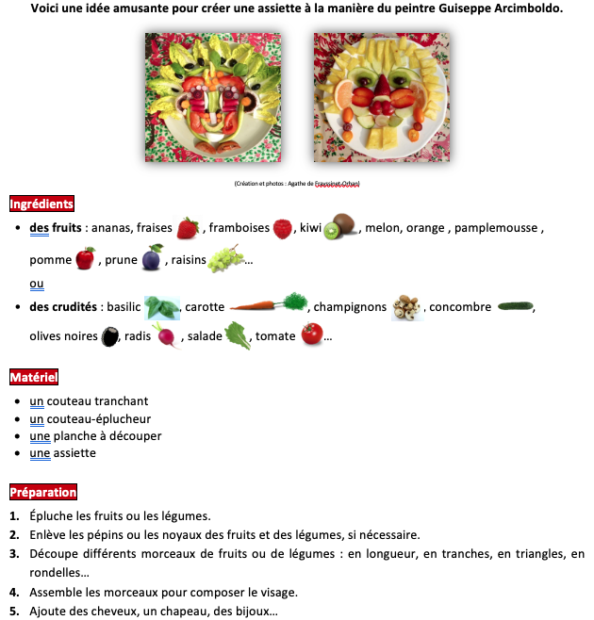

Anglais, langue seconde

Count to ten !

Consignes à l’élève
How high can you count in English! Jusqu’à quel nombre peux-tu compter en anglais ?

- Écoute d’abord la chanson Numbers! Pronounce carefully the numbers out loud!
- Ensuite, sors une feuille de papier et tes crayons de couleur, puis retrace tous les chiffres en annexe! Write down all the numbers from one to ten!
- Pour terminer, ouvre le livre numérique Where do you see numbers?. Cherche et trouve les chiffres sur les illustrations. Lis-les à voix haute! Tu peux cliquer sur le haut-parleur sous le livre pour entendre la voix. Can you find all the numbers in the book?
- Where else can you find numbers? Pour aller plus loin, peux-tu retrouver ces chiffres dans ton environnement? Tu peux chercher sur les portes de maison, sur les pancartes, dans les livres à la maison, voire même sur les plaques d’immatriculation des voitures! Tu peux parler de tes découvertes avec ton enseignant(e), tes parents ou tes amis en chattant.

Matériel requis
- Des crayons de couleur et une feuille pour écrire!
- Une tablette ou un ordinateur pour accéder:
- À la chanson Numbers!
- Au livre numérique Where do you see numbers?
- Les chiffres à retracer sont en annexe!

Information aux parents

À propos de l’activité
Votre enfant s’exercera à :
- Écouter une chanson pour se remémorer les chiffres en anglais.
- Écrire les chiffres de un à dix en anglais.
- Identifier et nommer les chiffres dans un livre numérique et dans son environnement.
Vous pourriez :
- Écouter la chanson en anglais avec votre enfant.
- Aider votre enfant à lire, à écrire et à bien prononcer les chiffres.
- Prévoir une petite récompense pour encourager votre enfant à terminer la grille!

Anglais, langue seconde

Annexe – Numbers from one to ten
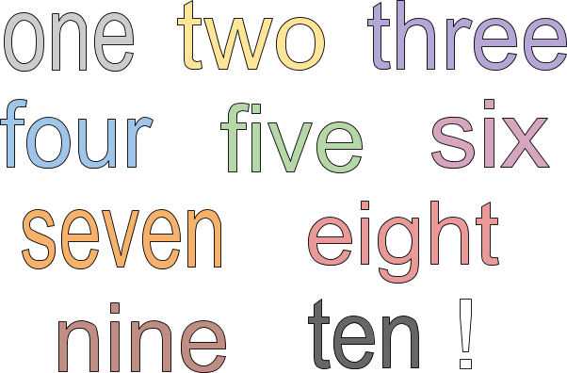

Mathématique

Champion des maths

Consigne à l’élève
- Amuse-toi en jouant au jeu Champion des maths avec les membres de ta famille (2 à 4 joueurs) !
- Comment jouer :
- Brassez les cartes et formez une pile au centre de la table.
- Le premier joueur pige la première carte de la pile et brasse le dé. Il se réfère au tableau des défis pour savoir lequel il doit accomplir. Il réalise le défi. S'il réussit, il conserve la carte pigée. Sinon, il remet la carte pigée sous la pile au centre de la table. Son tour est terminé.
- À tour de rôle, les autres joueurs pigent une carte, brassent le dé, réalisent le défi et conservent ou remettent la carte pigée.
- Après 10 minutes de jeu, complétez le tour en cours et mettez fin à la partie.
- Pour gagner : Le joueur ayant accumulé le plus de cartes gagne la partie et devient le Champion des maths !

Matériel requis
- Un jeu de cartes (54 cartes) ;
- Un dé à 6 faces ;
- Le tableau des défis qui se trouve à la page suivante.

Information aux parents

À propos de l’activité
Votre enfant s’exercera à :
- Développer le sens des nombres de 0 à 100 ;
- Additionner et soustraire mentalement des nombres de 0 à 100 ;
- Comparer des objets de l'environnement à des solides ou à des figures planes.
Vous pourriez :
- Jouer avec votre enfant plusieurs fois dans la semaine.
- Aider votre enfant à lire les défis.
- Inviter votre enfant à lire les nombres à voix haute.
- Modifier la grandeur des nombres pour adapter les défis au niveau de votre enfant.
- Inviter votre enfant à faire des groupements lorsqu'il dénombre les cartes (par exemple des groupes de 10).
- Proposer à votre enfant de représenter les nombres à l'aide de matériel (par exemple des jetons) ou d'un dessin.

Mathématique

Annexe – Tableau des défis
- Trouvez le défi correspondant au chiffre de votre carte, puis la variante associée au chiffre de votre dé.
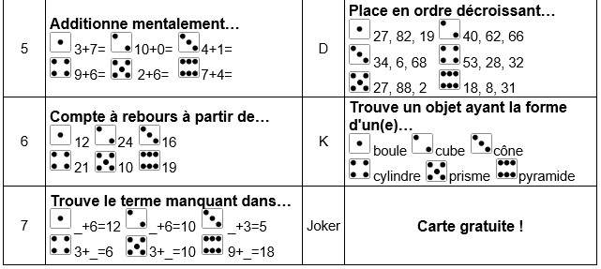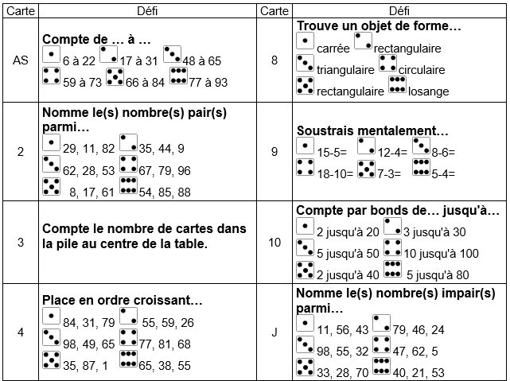

Arts

Vite chez le coiffeur !

Consigne à l’élève
- Depuis le début du confinement, les salons de coiffure sont fermés au grand désespoir de plusieurs personnes qui aurait bien besoin d'un petit coup de ciseaux dans la tignasse. Est-ce ton cas ?
- Dans cette activité artistique, tu devras t'improviser coiffeur et créer une coupe de cheveux farfelue en utilisant la technique de collage.
- Voici les étapes qui tu devras suivre :
- Informe-toi sur la technique de collage en lisant la première section de la page suivante.
- Découpe une panoplie d'images dans des circulaires et/ou des journaux.
- Colle les images pour former une coiffure extravagante à ton personnage.

Matériel requis
- Les consignes qui se trouvent à la page suivante ;
- Un visage imprimé qui se trouve à la dernière annexe (ou une feuille blanche) ;
- Des circulaires et/ou des journaux ;
- Tout autre matériel pertinent pour le collage (facultatif) ;
- Des ciseaux ;
- De la colle.

Information aux parents

À propos de l’activité
Votre enfant s’exercera à :
- Rechercher une idée liée à la proposition de création ;
- Découper et coller du papier ;
- Manier les ciseaux.
Vous pourriez :
- Proposer à votre enfant de découper d'abord grossièrement autour de l'image et d'ensuite découper l'image minutieusement. Il est parfois difficile pour les enfants de couper directement dans la grande page de circulaire ou de journal.
- Inviter votre enfant à créer de la texture dans son œuvre (en pliant le papier par exemple).
- Inviter votre enfant à incorporer des éléments tridimensionnels à son œuvre.
- Discuter avec votre enfant de son expérience de création.

Arts plastiques

Annexe 1– Vite chez le coiffeur !

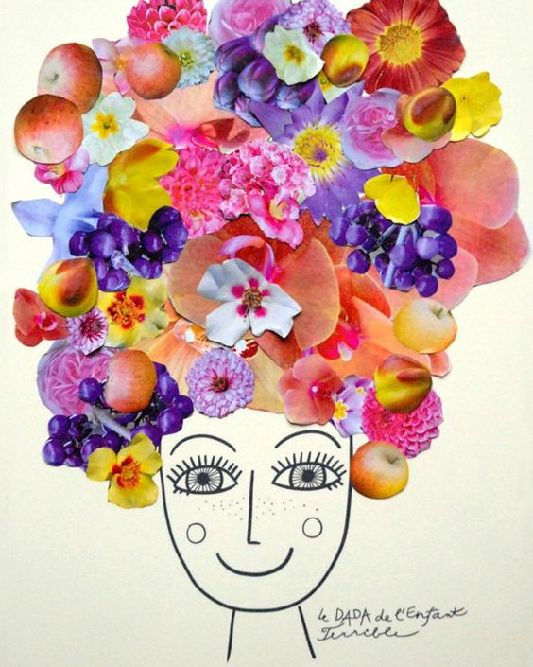
Le collage
La technique de collage, très courante, consiste à joindre des matériaux à l'aide de colle. Il peut s'agir de papiers, de cartons, de photos, de journaux, de papier peint, etc. Le collage est souvent utilisé avec d'autres techniques dans les œuvres des grands artistes. Par exemple, on pourrait retrouver le collage et la peinture à l'huile sur la même œuvre.

Voici quelques œuvres qui utilisent la technique du collage (clique sur le titre pour les voir !) :
Guitar de Pablo Picasso
Strauss de Hannah Höch
The bottle of Banyuls de Juan Gris
Étape de réalisation
Imprime le visage qui se trouve à la page suivante. Si ce n'est pas possible, essaie de le reproduire au bas d'une feuille blanche.
Avec tes ciseaux, découpe des images dans des circulaires et/ou des journaux. Tu peux découper des fruits, des légumes, des fleurs ou toutes autres images colorées.
Place les images découpées autour du visage de manière à créer une chevelure extravagante à ton personnage. Essaie de ne laisser aucun trou blanc entre les images pour un meilleur résultat.
Lorsque tu es satisfait de l'emplacement de tes images, colle-les.
**Astuce** Colle d'abord les images que tu veux mettre en dessous des autres.

Pour aller plus loin
Tu peux inclure à ta coupe de cheveux farfelue des matériaux différents. Par exemple, tu pourrais coller de la laine, du papier de soie, des rubans, du carton, des feuilles d'arbre, etc. Essaie de créer différentes textures en pliant, en frisant ou encore en chiffonnant ton matériau. Sois créatif ! Si tu trouves des nouvelles idées de coiffure extravagante, partage-les avec tes amis.

Arts plastiques

Annexe 2- Visage à imprimer

Éthique et culture religieuse

Un geste pour aider les autres

Consigne à l’élève
- Écoute l'histoire de la carotte géante et discute avec tes parents de la morale de l'histoire. Qu'est-ce que l'entraide ? (Activité 1)
- En ce temps particulier où beaucoup de gens doivent rester à la maison, entreprends une action pour aider les autres. (Activité 2)
- Avec l'aide de tes parents, pose une action pour faire plaisir à un proche, tel que tes grands-parents ou à un voisin, par exemple.
- Tu peux effectuer des achats pour une personne confinée à la maison, appeler tes grands-parents pour prendre de leurs nouvelles, écrire un mot d'encouragement et de réconfort pour une personne chère ou aller rendre visite à des personnes âgées à l'extérieur en respectant les règles de distanciation sociale.

Matériel requis
- Clique ici pour écoute l'histoire de la carotte géante.

Information aux parents

À propos de l’activité
Votre enfant s’exercera à :
- Nommer des exemples d'actions qui démontrent que les êtres vivants ont besoin les uns des autres.
- Nommer des exemples d'action qui démontrent que les membres d'une famille ont besoin les uns des autres.
- Développer certaines valeurs telles que l'entraide et la collaboration.
- Reconnaitre les besoins des autres.
- Coopérer au sein d'un groupe.
Vous pourriez :
- Entretenir une discussion avec votre enfant sur les valeurs d'entraide et de collaboration.
- Proposer à votre enfant de réaliser certaines tâches quotidiennes dans la maison et lui donner diverses responsabilités
- Entretenir une discussion avec votre enfant sur les différentes normes qui balisent le vivre-ensemble au quotidien.

Danse

Danse : En quête d’équilibre

Consignes à l’élève
Description sommaire du projet
Pour atténuer l’esprit du doute qui parfois nous assaille, on peut avoir l’instinct d’en parler avec des personnes en qui on a confiance ou intérioriser la situation pour découvrir en soi des solutions ou encore exprimer cet inconfort par un geste dansé.
Comment la danse peut-elle parvenir à atténuer l’incertitude, le doute? Comment peut-elle nous aider à mieux se sentir, à nous faire retrouver un certain équilibre? On te propose un projet d’improvisation divisé en trois parties qui t’invite à explorer différents états de corps et d’esprit.
Partie 1 : Initier le déséquilibre
Lorsque le doute s’installe en nous, on a l’impression de perdre nos repères et que le sol se dérobe sous nos pieds. Dans cette première partie du projet, nous t’invitons à traduire dans ton corps cette sensation par la recherche de différents déséquilibres.
- Consigne : Explore tous les déséquilibres possibles en initiant les mouvements et déplacements par différents segments du corps (tête, épaule, jambe).
- Notion technique : Il est bon de rappeler que ton bassin constitue ton centre de gravité et que le déséquilibre survient lorsqu’un mouvement appelle un déplacement du centre (bassin).
Partie 2 : Chuter et prendre appui
Lorsque le doute est en nous, on a l’impression de chuter et de perdre nos repères. Dans cette deuxième partie du projet, nous t’invitons à traduire dans ton corps tous les moyens que tu utilises pour déjouer le sort de la chute.
- Consigne : Explore toutes les façons d’amortir la chute et de prendre appui à partir ton corps. Fais également de ton environnement extérieur un réceptacle bienveillant de tes chutes : le divan, les coussins, les amoncellements de vêtements, un édredon, autant d’objets qui sont là pour recevoir tes déséquilibres.
Partie 3 : Retour vers soi
Dans cette troisième partie, nous t’invitons à revenir aux sensations et aux impressions physiques laissées par cette expérimentation de déséquilibre, de chute et de reprise d’appui pour tirer tes propres conclusions sur l’effet que peut avoir la danse sur ton état d’esprit. Pour nourrir tes réflexions tu peux retourner aux questions émises en introduction.

Danse

Annexe : Option numérique :
Sur la plateforme Numéridanse, il y a plusieurs extraits vidéos de danse intéressants à visionner. Tu peux t’amuser à explorer ce site.
Voici un extrait vidéo qui explore une façon d’amener les déséquilibres et les chutes.
Numéridanse extrait déséquilibres et chutes
Il est à noter que cet extrait permet de voir une façon de faire et peut-être te donner des idées, mais il n’en tient qu’à toi de choisir ce que tu feras pour tes propres improvisations.

Matériel requis
- Choisir ou modifier un espace qui permettra de travailler le déséquilibre et les chutes
- Entourer cet espace par des meubles ou des objets à partir desquels prendre appui

Mes bonification de la semaine
Français
- LECTURE :
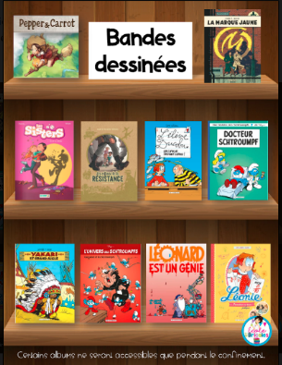
- Continue la lecture des livrets « Rat de bibliothèque »
- Pour le plaisir de lire, je te suggère cette semaine une bibliothèque virtuelle de bandes dessinées. Celles-ci sont offertes gratuitement jusqu’à la fin juin. Le document PDF sera disponible dans ton dossier Teams mais tu peux aussi le télécharger sur http://ecoleetbricoles.blogspot.com/.

- SON: Révision son [gn] (voir la section sons de ta BO dans OneNote)
- Conscience phonologique
https://www.clicmaclasse.fr/le-son-gn/
https://apprendrealire.net/son-gn
https://iplusinteractif.com/ai-primaire/withFeedback/378_F2_T1_D5_son_gn_ensembles_AR/Activity/index.html
- Trouve la bonne syllabe pour compléter les mots avec le son [gn].
https://iplusinteractif.com/ai-primaire/withFeedback/362_F1_T7_D43_1_son-gn-orignal_AR/Activity/index.html

ÉCRITURE
- Fait une carte à ton papa pour la fête des pères et compose un message (2 à 4 phrases) qui lui fera plaisir. Tu peux me le faire parvenir et je t’aiderai à le corriger et/ou à l’améliorer. La fête des pères est le dimanche 21 juin. Nous avons 2 semaines pour faire une belle carte.
LA PHRASE
- La phrase négative
Visionne cette capsule et ensuite tu pourras compléter l’exercice qui sera déposer dans ta BO sur OneNote.
https://www.youtube.com/watch?v=ZMCdC1rtEJU&list=WL&index=25

GRAMMAIRE
- Le genre et le nombre du nom et du déterminant :
- LE GENRE
Je t’invite à visionner les capsules suivantes, elles t’aideront à réviser la notion du genre des noms et des adjectifs.
https://www.youtube.com/watch?v=FT6Q3KtJjlk&list=PLOJVyYM_1pXG6VIcZzOutBZazBJO9gfRn&index=17&t=0s
https://www.youtube.com/watch?v=HAzgnAQI9jY&list=WL&index=23&t=0s
Activités : Remplis les fiches Le genre des noms et des adjectifs pour te pratiquer à mettre des groupes du nom au féminin (Elles seront déposées dans ta BO plan de travail du 8 juin)
- LE NOMBRE
- Capsule à visionner
https://www.youtube.com/watch?v=96QL6v9srLk
Exerce-toi maintenant avec différentes activités interactives.
https://iplusinteractif.com/ai-primaire/withFeedback/4715_F2_T3_D13_pluriel_AR/Activity/index.html
https://www.linstit.com/exercice-francais-grammaire-groupe-nominal-determinant.html&serno=1&mc=1

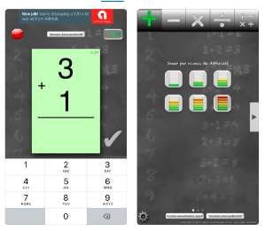
MATHÉMATIQUE
- NUMÉRATION
- Calculer mentalement
Consulte l’aide-mémoire en annexe pour te rappeler comment calculer mentalement (+0 -0, +1-1, +2-2). Ensuite, exerce-toi à l’aide des exercices interactifs proposés.
https://iplusinteractif.com/ai-primaire/withFeedback/387_M2_T4_S20_3_calcul-mental-aquarium_AR/Activity/index.html
https://iplusinteractif.com/ai-primaire/withFeedback/4724_M1_T4_S20_calcul_mental_AR/Activity/index.html
https://www.youtube.com/watch?v=dqnSANuYUs4

- ADDITIONS AVEC RETENUES
- Je t’invite à visionner cette capsule mathématique afin de te rappeler comment faire une soustraction avec emprunts en utilisant ton matériel de manipulation ou en faisant un dessin sur ton tableau blanc.
https://www.youtube.com/watch?v=2m9Fr0hHhHU
** Fiches et tableau de numération déposés dans ton plan de travail et dans ta BO.

- SOUSTRACTION AVEC EMPRUNTS
- Je t’invite à visionner cette capsule mathématique afin de te rappeler comment faire une soustraction avec emprunts en utilisant ton matériel de manipulation ou en faisant un dessin sur ton tableau blanc.
https://www.youtube.com/watch?v=uUipzqm-BNg
Fiches et tableau de numération déposés dans ton plan de travail et dans ta BO.

RÉPONSES DU RALLYE #2 ÉCOLE DU MOULIN

1- Drapeaux du Québec et de l’école Du Moulin

2- 3 fenêtres rondes

3- 5 paniers de Basketball

4- 41 boites postales

5- 18 barreaux

6- 16 personnes

7- Malus Makamik

8- Golf

9- 1500

10- Rouge

11- Une

12- #964-1

13- 7 tables

14- 7h30 à 8h15
14h30 à 16h00

BRAVO POUR TA PARTICIPATION À CE RALLYE!

